Voyages L'Oiseau Bleu
Avenue Général Guisan 15
3960 S i e r r e

tél. 027.456 36 26
fax. 027.456 24 04

TARIFS ET PRESTATIONS

Prix CHF 1'495,-- par personne,
basé sur une participation de 35/40 personnes

comprenant :
* le voyage en autocar de luxe équipé de fauteuils inclinables, de tables de jeux, de frigo-bar, de
distributeur, de boissons chaudes, de ciné-vidéo, de toilettes, de l'air conditionné, etc.
* le voyage en avion de Genève à Vienne vol OS 562
* les repas mentionnés, soit 06 repas de midi, 04 repas du soir et 04 petits déjeuners "buffet"
dans de très bons hôtels et restaurants
* le logement en chambres à 2 lits avec salle de bain et wc en hôtels de catégorie ***/**** étoiles
* les taxes locales et frais de péages
* les déplacements en autocar pour toutes les visites prévues
* les visites-dégustations et les visites prévues au programme
* les services de guides professionnels pour les visites de ville
* la taxe TVA en vigueur

Ne sont pas compris :
* les boissons lors des repas de midi et du soir ne sont pas compris ; cependant comme à l’accoutumée
pour une partie des repas les boissons qui seront à disposition sur les tables seront comprises.
* les taxes d'entrées aux visites, curiosités ou spectacle
(exceptées celles prévues, comprises dans nos prestations)
* une assurance annulation, retour prématuré : CHF 41,-- ppers. (non obligatoire)
* le supplément pour une chambre individuelle se monte à CHF 280,-- par personne

Toute modification de programme reste réservée.

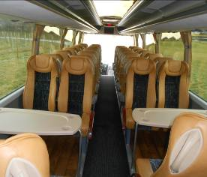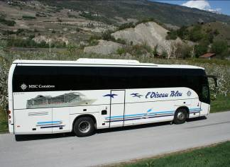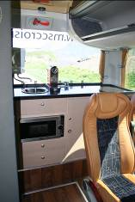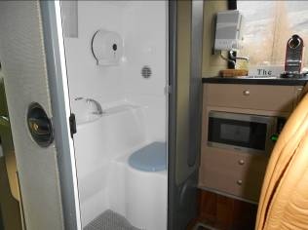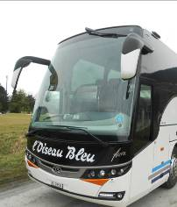
Les photos sont indicatives.

Chaque participant doit disposer de documents douaniers lui permettant l'accès à l'espace Schengen.
PM/mm/D2019 L/19-0581-t1

